Artículos científicos
Tecnología Educativa: uso de Polimedia para la Educación a Distancia
Educational Technology: use of Polimedia for Distance Education

Alberto Díaz Vázquez
Instituto Tecnológico de Estudios Superiores de Zamora, México
alberto.dv@zamora.tecnm.mx
Leonel Chávez Contreras
Instituto Tecnológico de Estudios Superiores de Zamora, México
chavezleonel63@yahoo.com.mx

Resumen
La tecnología educativa ha tenido cambios muy importantes en el transcurso de los años, el diseño de materiales didácticos innovadores, permiten al estudiante aprender de diversas alternativas, esto trae áreas de oportunidad para utilizar programas que lo motiven para aprender de forma significativa. En virtud de que en la actualidad se cuenta con un mundo más dinámico, es necesario hacer uso de productos innovadores que permiten al sistema educativo adaptarse rápidamente al nuevo orden mundial, en este sentido, para desarrollar cursos interactivos, es necesario hacer uso de las tecnologías de información y comunicación, así como diversas teorías del aprendizaje y diseño instruccional constructivista.
Se emplea un concepto llamado polimedia, el cual fue adoptado por la Universitat Politécnica de Valéncia, es un sistema diseñado para la creación de contenidos multimedia, con la finalidad de apoyo a la docencia, en donde se involucra la comunicación no verbal. La Polimedia es una herramienta que permite realizar flipped classroom de gran calidad técnica.
Está investigación se lleva a cabo en el Instituto Tecnológico de Estudios Superiores de Zamora, en donde se hace un diseño cuasi experimental con dos grupos: experimental y de control, para poder implementar cursos de educación a distancia con contenidos interactivos, empleando recursos digitales y programas específicos.
Palabras clave: Tecnología educativa; Polimedia; e-learning; Diseño instruccional, onstructivista; Flipped Classroom.
Abstract
Educational technology has undergone very important changes over the years, the design of innovative teaching materials, allow the student to learn from various alternatives, this brings areas of opportunity to use programs that motivate him to learn in a meaningful way. Given that currently we have a more dynamic world, it is necessary to make use of innovative products that allow the educational system to adapt quickly to the new world order, in this sense, to develop interactive courses, it is necessary to make use of technologies information and communication, as well as various learning theories and constructivist instructional design.
A concept called polimedia is used, which was adopted by the Polytechnic University of Valencia, it is a system designed for the creation of multimedia content, with the purpose of supporting teaching, where non-verbal communication is involved. Polimedia is a tool that allows you to carry out flipped classroom of great technical quality.
This research is carried out at the Technological Institute of Higher Studies of Zamora, where a quasi-experimental design is made with two groups: experimental and control, in order to implement distance education courses with interactive content, using digital resources and programs specific.
Keywords: Educative technology; Polimedia; e-learning; Constructivist instructional design; Flipped Classroom.
Fecha Recepción: Junio 2020 Fecha Aceptación: Diciembre 2020

Introducción
Hoy en día, los avances en la tecnología de la comunicación han producido cambios muy significativos en la educación tradicional. Un gran número de instituciones educativas están ofreciendo aprendizaje a distancia o virtual a través de internet. Los docentes, por lo general, antes enseñaban en forma presencial usando un proceso de análisis de necesidades de aprendizaje y metas, desarrollando materiales y actividades instruccionales, evaluación del aprendizaje y seguimiento, conocido como diseño instruccional. Ahora estos docentes, se enfrentan con el reto de cambiar el diseño instruccional tradicional para que sus cursos sean efectivos en línea.

Se emplea un modelo instruccional desde un enfoque constructivista que permita generar materiales apropiados para las nuevas necesidades del proceso educativo y de los estudiantes que exigen mejores métodos de enseñanza. Por tal motivo, se debe mirar desde una perspectiva constructivista la manera de abordar la formación virtual, reconceptualizar el proceso de enseñanza aprendizaje y desarrollar nuevas metodologías de diseño instruccional que contemplen la mediación tecnológica de las TIC. La investigación, aborda los temas: el diseño instruccional de ambientes virtuales de aprendizaje desde una perspectiva constructivista, el empleo de polimedia como apoyo en la educación y la construcción de actividades virtuales apoyadas en flipped classroom y genially.

Revisión de literatura
Hay diversas teorías del aprendizaje que permiten dar a conocer el concepto y evolución del diseño instruccional. Así como los diferentes autores que manejan la instrucción como base fundamental para tener una planeación del aprendizaje de forma correcta, también se analizan los diferentes modelos de diseño instruccional para posterior contar con un diseño constructivista.

Teorías del aprendizaje
Las teorías de aprendizaje desde el punto de vista psicológico han estado asociadas a la realización del método pedagógico en la educación. El escenario en el que se lleva a cabo el proceso educativo determina los métodos y los estímulos con los que se lleva a cabo el aprendizaje
La literatura descrita, presenta una fundamentación a la teoría de aprendizaje en el cual se realizó esta investigación. Se describen estudios sobre el diseño instruccional y los modelos de diseño instruccional.
Teoría conductista. Los fundamentos epistemológicos de la teoría conductista, según Driscoll (2005), se basan en el objetivismo. En esta orientación según Driscoll, (citado en Camacho, 2012, p.16), el conocimiento tiende a ser considerado como absoluto y se compara con la verdad, es decir, se demanda saber algo cuando se puede certificar o verificar objetivamente que es verdad. El objetivismo asume que la realidad es objetiva, singular y fragmentable.
Con respecto a los principios del conductismo, Driscoll (2005) señala que los conductistas han definido dos principios para la enseñanza de conductas nuevas y complejas: (a) el primer principio se refiere al reforzamiento positivo sobre la conducta deseada, es decir se fragmenta la conducta deseada en una serie de pasos que son planeados; (b) el principio de encadenamiento, refiriéndose al aprendizaje de conductas complejas a través de conductas simples y continuas en naturaleza que el aprendiz ya conoce. Debido a la insatisfacción con la forma que se consideraba el aprendizaje desde el punto de vista conductista, diversos grupos de educadores y psicólogos pusieron en marcha diferentes supuestos y postulados explicando el aprendizaje desde un punto de vista cognoscitivo.
Teoría cognitiva. Según Saettler (2004) el inicio de estudios en cognición tuvo lugar dentro del campo de la psicología en los primeros años del decenio de 1950, teniendo como interés principal, el estudio de la memoria humana. Saettler postula que la diversidad de estudios sobre constructos de aprendizaje y procesos cognitivos surgidos desde diferentes disciplinas en los años 1970s, dieron origen a la ciencia cognitiva.
El impacto que tuvo la ciencia cognitiva en el ámbito de la educación, permitió establecer a los procesos mentales internos como el punto más importante en el aprendizaje y la instrucción (Saettler, 2004).
Teoría constructivista. El constructivismo según Díaz y Hernández (2002) surge como una corriente epistemológica, preocupada por discernir los problemas de la formación del conocimiento en el ser humano. De acuerdo con Ferreiro (2009), los antecedentes del paradigma constructivista se encuentran en los trabajos de Lev S. Vygotski y Jean Piaget, los cuales hacen énfasis en una búsqueda epistemológica sobre cómo se conoce la realidad y cómo se aprende.
Según Funk (2003), el constructivismo se basa en la habilidad de quien aprende para construir su propio aprendizaje, en ocasiones los estudiantes quieren que el docente le proporcione toda la información pertinente, puede o no ayudar al estudiante a contar con habilidades. Aquí se aplica el termino aprender a aprender. Sherman y Kushan (2005) resumen que el constructivismo se basa en la concepción que se tiene de aprender nuevas experiencias relativas a los conocimientos. Así mismo, Sherman y Kushan identifican ocho características de la enseñanza que son coherentes con los principios constructivistas; la enseñanza centrada en el estudiante, interés, vida real, social, activa, tiempo, retroalimentación y apoyo.
La tabla 1 contiene información sobre la teoría conductista y constructivista. Esta se hizo de acuerdo a diferentes concepciones que se consideran en el proceso de enseñanza-aprendizaje.
Tabla 1.- Concepciones sobre el proceso de enseñanza-aprendizaje
Concepción | Conductismo | Constructivismo
Papel del profesor | Transmitir conocimientos | Facilitar situaciones que ayuden al alumno a construir significados, desarrollar destrezas y resolver problemas.
Papel del alumno | Asimilar pasivamente la información | Construir activamente significados y resultados.
Mente del alumno | Vacía o con ideas fácilmente remplazables | Ideas fuertemente acomodadas basadas en su experiencia.
Dependencia del aprendizaje | Situaciones externas (profesor, clases, libros, experimentos, etc.) | Situaciones externas y experiencias e ideas previas de los alumnos.
Aprendizaje | Rellenar un recipiente vacío | Modificar, sustituir o ampliar ideas (o conceptos existentes)
Conocimiento | Algo que existe “fuera”, independiente de quien lo conoce | Algo que debe ser construido por cada individuo
Evaluación | El profesor controla el proceso | Profesor y alumno controlan el proceso
Recursos y actividades | Exposiciones del profesor, audiovisuales, lecturas, trabajo individual. | Resolución de problemas, trabajos colaborativos, experiencias de laboratorio
Fuente. - Adaptada de Sánchez y Valcárcel (1993).
Diseño instruccional
Existen muchas concepciones sobre el diseño instruccional: es el proceso sistémico, planificado y estructurado que se debe llevar a cabo para producir cursos para la educación presencial o en línea, ya sea a nivel formativo o de entrenamiento, módulos o unidades didácticas, objetos de aprendizaje y en general recursos educativos que vayan mucho más allá de los contenidos. Así mismo Nesbit (citado en Agudelo, 2009, p. 2). Comenta el modelo de diseño instruccional se fundamenta en las teorías del aprendizaje y va desde la definición de lo que el profesor quiere que el estudiante aprenda –los objetivos de aprendizaje- hasta la evaluación formativa del proceso. En un sentido más amplio, el diseño instruccional permite detallar las actividades del proceso de diseño, desarrollo, implementación y evaluación de propuestas formativas, entre otras acciones.
Ante el auge de las Tecnologías de la Información y las Comunicaciones se hace necesario modificar los esquemas tradicionales de diseño y planificación de cursos y materiales para la enseñanza y utilizar las herramientas tecnológicas bajo una óptica reflexiva y de adaptación a los nuevos modelos de aprendizaje. Esto es, emplear estrategias que permitan contar con una planeación efectiva. La mayoría de los docentes de experiencia hoy tuvieron su primera formación bajo los preceptos de la enseñanza tradicional y son, como define Marc Prensky (citado en Góngora, 2012, p.3), “inmigrantes digitales” y no “nativos digitales”; por ello se tiene el gran reto, en la sociedad actual, de tener una actitud abierta y flexible ante el universo que abre la incorporación cada vez más activa de las tecnologías a la educación

Modelos del diseño instruccional
En la actualidad hay una gama de modelos de diseño instruccional. Córdova, (Citado en Camacho 2012, p. 31) comenta que los modelos de diseño instruccional pueden agruparse en dos tendencias: una tradicionalista centrada en una concepción conductista del aprendizaje y una novedosa que retoma los aportes del enfoque constructivista. La tabla 2 muestra algunos modelos de diseño instruccional y sus principales características.

Tabla 2.- Modelos de diseños instruccionales
Diseño instruccional | Características
Modelo de Dick y Carey (1985) | 1. Teoría de aprendizaje que lo sustenta: conductista.  2. Basado en los principios de Gagné y Briggs.  3. Percibe un diseño de instrucción reduccionista, es decir, va descomponiendo los elementos de la instrucción a componentes más pequeños.
Modelo Jerold & Kemp (1985) | 1. Teoría de aprendizaje que lo sustenta: constructivista  2. Es un modelo centrado en las necesidades del estudiante, las metas, prioridades y las limitaciones sustentados por la evaluación formativa y sumativa y en cada fase debe haber una revisión.
El modelo de Popham (1969) | 1. Teoría que lo sustenta: conductista. 2. intenta reflejar de manera sencilla cuatro etapas principales que implican el desarrollo de un importante número de tareas para promover el diseño de programas educacionales efectivos.  3. la formulación de objetivos es la etapa inicial ya que éstos son prácticamente la razón de ser de todo acto académico.
Modelo ADDIE (1975) | 1. La teoría de aprendizaje que lo sustenta es el cognitivismo-constructivista. 2. Es un modelo comúnmente utilizado en el diseño de instrucción tradicional, así como en el medio electrónico. Sus fases son el Análisis, Diseño, Desarrollo, Implementación y Evaluación. (ADDIE fue creado por el Center for Educational Technology at Florida State University para las Fuerzas Armadas de Estados Unidos.)
Modelo Watson (1981) | 1. La teoría de aprendizaje que lo sustenta es el cognitivismo-constructivista. 2. Su modelo es una adaptación de la propuesta original del modelo denominado ADDIE
Modelo de Hannafin y Peck (1987) | 1. La teoría que lo sustenta es el constructivismo. 2. El modelo de Hannafin y Peck simplifica las fases de trabajo en el diseño instruccional, haciendo énfasis en los procesos de evaluación y revisión permanente del proceso. Incluso, ellos son pioneros en la aplicación del DI en el uso de la educación por computadoras.
Fuente. - Adaptada de Yukavetsky, 2003, Piña, 2006, Fernández, 2004.
Esta investigación se basó en el modelo ADDIE, se analizaron los otros modelos, sin embargo, fue el modelo más adecuado para el desarrollo de actividades de la asignatura de Habilidades Gerenciales. Se muestra la tabla 3 el modelo ADDIE donde se describen cada una de las etapas, sus tareas y resultados, los cuales permiten tener claro lo que se debe hacer para contar con el diseño instruccional.

Tabla 3.- Modelo ADDIE
 | Tareas | Resultados
Análisis  El proceso de definir qué es aprendido | Evaluación de necesidades  Identificación del Problema  Análisis de tareas | Perfil del estudiante  Descripción de obstáculos  Necesidades, definición de problemas
Diseño  El proceso de especificar cómo debe ser aprendido | Escribir los objetivos  Desarrollar los temas a evaluar  Planear la instrucción  Identificar los recursos | Objetivos medibles  Estrategia Instruccional  Especificaciones del prototipo
Desarrollo  El proceso de autorización y producción de los materiales | Trabajar con productores  Desarrollar el libro de trabajo, organigrama y programa  Desarrollar los ejercicios prácticos  Crear el ambiente de aprendizaje | Instrucción basada en la computadora  Instrumentos de retroalimentación  Instrumentos de medición  Instrucción mediada por computadora  Aprendizaje colaborativo  Entrenamiento basado en el Web
Implementación  El proceso de instalar el proyecto en el contexto del mundo real | Entrenamiento docente  Entrenamiento piloto | Comentarios del estudiante  Datos de la evaluación
Evaluación  El proceso de determinar la adecuación de la instrucción | Datos de registro del tiempo  Interpretación de los resultados de la evaluación  Encuestas a graduados  Revisión de actividades | Recomendaciones  Informe de la evaluación  Revisión de los materiales  Revisión del prototipo
Fuente. - Adaptado de McGriff, 2000.
Las nuevas tendencias en el diseño de aprendizaje plantean que el profesor o diseñador debe producir programas y materiales de naturaleza mucho más facilitadora que prescriptiva. Mientras que en los modelos lineales de diseño de enseñanza-aprendizaje solo existe un camino de planeación, los de corte constructivista ofrecen varios caminos alternativos de conducción del proceso, es decir, diversas rutas y patrones a seleccionar. (Góngora, 2012, p. 11).
Polimedia
Polimedia es un sistema diseñado en la Universidad Politécnica de Valencia (2008) para la creación de contenidos multimedia como apoyo a la docencia presencial, que abarca desde la preparación del material docente hasta la distribución a través de distintos medios (en línea, medios locales como cd, dvd, etc.) a los destinatarios, de manera fácil y económica. El resultado es la “combinación sincronizada de una imagen generada por ordenador con la imagen y sonido del docente en un único vídeo” (Maceiras, Cancela y Goyanes, 2010, p. 22).
Varias universidades, tanto en el ámbito nacional –la Universidad Autónoma de Barcelona o la Universidad de La Laguna, entre otras– como internacional –la Universidad de São Paulo o UNITEC-La Universidad Global de Honduras–, están incorporando la distribución y uso de Polimedia, pero esta herramienta aún sigue siendo bastante desconocida, por lo cual en realidad son pocas las instituciones y personas que se están beneficiando de las ventajas que ofrece (Infante, Santos, Muñiz y Pérez, 2010).
Algunas instituciones y autores definen la polimedia de la siguiente forma:
Un acercamiento pedagógico en el que la instrucción directa se traslada desde el espacio de aprendizaje en grupo al espacio individual de aprendizaje, y el espacio colectivo de aprendizaje es transformado en un espacio de aprendizaje dinámico e interactivo donde el educador guía a los estudiantes a la vez que estos aplican conceptos y se comprometen creativamente con la materia. (Flipped Learning Network 2014:1).
Cabe destacar también la mutación que sufre la interacción profesor-alumno y la transformación del rol y perfil de estos, lo que provoca que el sentido de ser profesor o ser alumno se vea alterado (Grinsztajn et al. 2015: 282). Además, este modelo transforma no solo el rol del profesor (de experto a colaborador-aprendiz) y del alumno (de oyente pasivo a colaborador y puntualmente experto), sino también las coordenadas habituales de la actividad en aula que pasa de la didáctica centrada en el profesor a una interactividad centrada en el alumno y una instrucción que de lo memorístico deviene en interacción dialéctica, centrada en los cuestionamientos creativos (Touron, Santiago y Díez 2014: 6). Por otro lado, la flipped classroom se relaciona directamente con el aprendizaje activo, la tutoría entre iguales, la peer instruction (heredada de los aportes de Mazur y Crouch) y la evaluación formativa que vienen a complementar los cuatro pilares básicos del modelo flipped.

Figura 1.- Laboratorio de polimedia del ITESZ
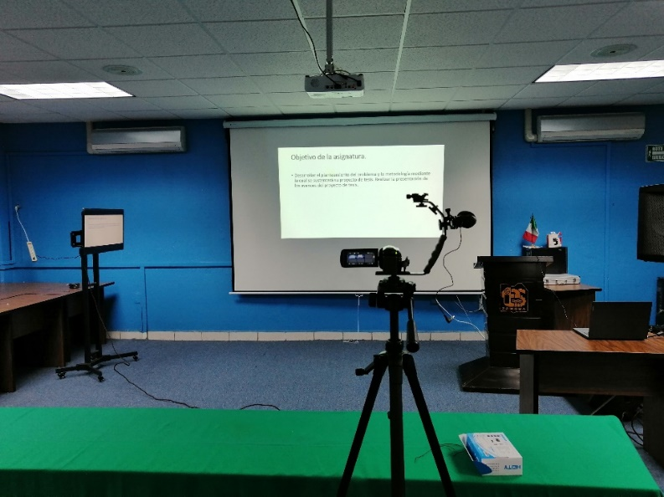
Fuente. - Propia
La figura 1 presenta los elementos indispensables en el laboratorio de polimedia, se puede observar: una cámara de alta definición, pantallas led, videoproyector, laptop, atril, pantalla, micrófono y un splitter de 4 salidas.

Ventajas de utilizar Polimedia
De acuerdo con Infante, Santos, Muñiz y Pérez (2010, p. 6), entre las ventajas que ofrece el sistema Polimedia en el proceso de enseñanza-aprendizaje, tanto desde el punto de vista del docente como del alumnado, podemos mencionar:
a) Para el docente:
• Si utiliza esta herramienta, evitará repetir la lección tantas veces como necesite el alumnado.
• Es rápida y en poco tiempo obtiene los resultados necesarios.
• El material puede ser colgado o distribuido entre los estudiantes en formato cd.
• Como apoyo a su enseñanza presencial.
b) Para el alumnado:
• Muchas personas (en este caso alumnos) pueden ver la misma copia de una creación con técnica Polimedia al mismo tiempo, cada uno a su propio ritmo y prácticamente desde cualquier lugar.
• Ese material puede ser revisado tantas veces se quiera o se necesite.
• Para un alumno que tenga una asignatura a distancia, le permite beneficiarse y tener los mismos privilegios –o al menos acercarse– que sus compañeros que sí pueden asistir a clases. Se intenta conseguir la igualdad de condiciones.
• En las asignaturas con gran componente práctico, como pueden ser las relacionadas con las matemáticas, es de gran ayuda poder seguir un ejercicio paso a paso, viéndolo tantas veces sea necesario hasta lograr entenderlo.

Figura 2.- Práctica video polimedia
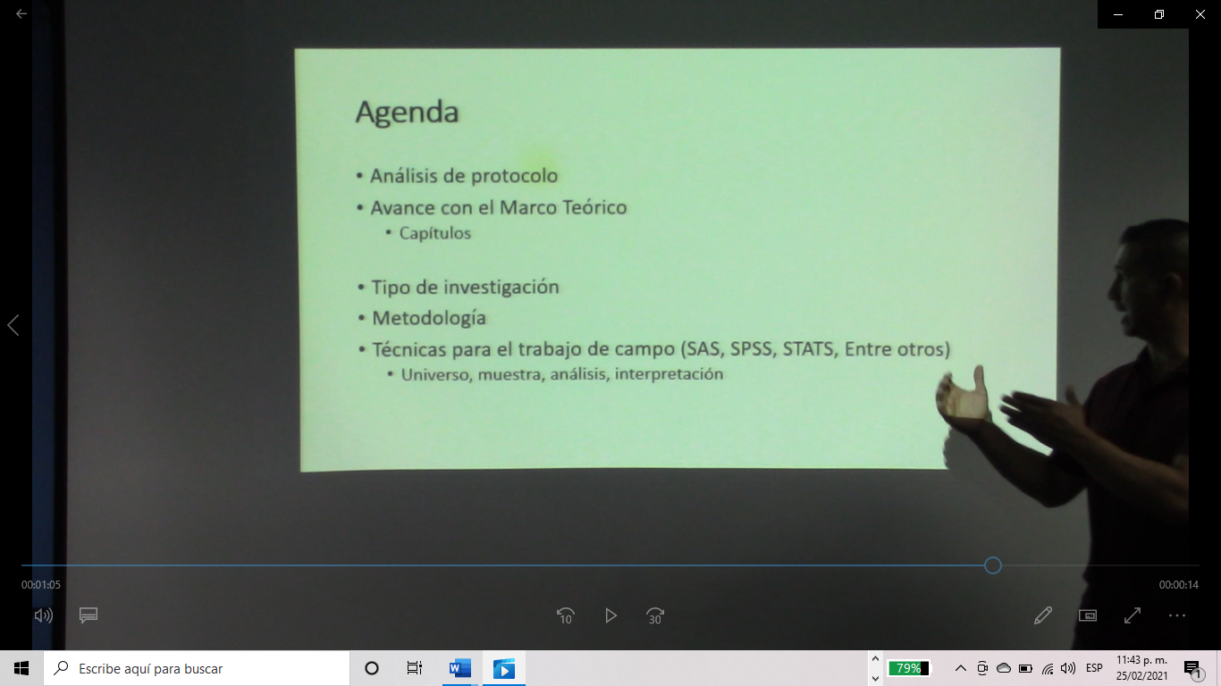
Fuente. – propia
Se puede observar en la figura 2 el empleo de comunicación no verbal por parte del docente, en ocasiones el estudiante aprende de mejor forma al ver al profesor impartir la clase, por tal motivo es fundamental incluir polimedia en las clases on line.

Rendimiento académico
La complejidad del rendimiento académico, comenta Navarro (2003), se inicia desde su conceptualización. En ocasiones se le denomina aptitud escolar, desempeño académico ó rendimiento escolar, pero generalmente las diferencias de concepto sólo se explican por cuestiones semánticas, ya que generalmente, en los textos la vida escolar y la experiencia docente, son utilizadas como sinónimos.
Navarro (2003) parte de una definición, en donde se comenta que el rendimiento escolar es un nivel de conocimientos demostrado en un área o materia comparada con la norma de edad y nivel académico. De acuerdo a esta definición, el autor comenta que el rendimiento del alumno debería ser entendido a partir de sus procesos de evaluación, sin embargo, no significa que el estudiante puede tener aprendizaje significativo.
El mismo autor asegura que una de las variables más empleadas o consideradas por los docentes e investigadores para aproximarse al rendimiento académico son las calificaciones escolares. Por esta razón existen estudios que pretenden calcular algunos índices de fiabilidad y validez de este criterio considerado como predictivo del rendimiento.
Desprendiéndose de lo anterior, presenta en un estudio, varias investigaciones sobre rendimiento académico que lo llevan a conceptualizarlo como sigue:
Un constructo susceptible de adoptar valores cuantitativos y cualitativos, a través de los cuales existe una aproximación a la evidencia y dimensión del perfil de habilidades, conocimientos, actitudes y valores desarrollados por el alumno en el proceso de enseñanza aprendizaje. (Navarro,2003, p. 12)
Navarro (2003) destaca que el rendimiento académico es una intrincada red de articulaciones cognitivas generadas por el hombre que sintetiza las variables de cantidad y calidad como factores de medición y predicción de la experiencia educativa. Agrega que, en vez de reducirlo a sólo un indicador de desempeño escolar, se debe considerar una constelación dinámica de atributos cuyos rasgos característicos distinguen los resultados de cualquier proceso de enseñanza aprendizaje.

Ambientes virtuales de aprendizaje
Un elemento fundamental en la elaboración de materiales didácticos es sin duda los ambientes virtuales de aprendizaje. Estos son entornos informáticos digitales e inmateriales que proveen las condiciones para la realización de actividades de aprendizaje.
Estos ambientes pueden utilizarse en la educación en todas las modalidades (presencial, no presencial o mixta). En los ambientes virtuales de aprendizaje se pueden distinguir dos tipos de elementos: los constitutivos y los conceptuales. Los primeros se refieren a los medios de interacción, recursos, factores ambientales y factores psicológicos; los segundos se refieren a los aspectos que definen el concepto educativo del ambiente virtual y que son: el diseño instruccional y el diseño de interfaz. (Herrera, 2006, p. 2-3).
Los elementos constitutivos de los ambientes virtuales de aprendizaje son medios de interacción, recursos y factores físicos. a) Medios de interacción: la interacción en los ambientes virtuales es escrita y puede ser multidireccional (a través del correo electrónico, video-enlaces, grupos de discusión, etc. en donde la información fluye en dos o más sentidos, a manera de diálogo). b) Recursos: son digitalizados (texto, imágenes, hipertexto o multimedia). c) Factores físicos: En la actualidad es un salón, sala, espacio en donde se puede interactuar.

Método
La metodología que se utilizó en esta investigación para conocer si se mejora el rendimiento académico de los estudiantes que llevan la asignatura Habilidades Gerenciales utilizando la Plantilla de Diseño de Cursos (PDC). Para lograr los objetivos de este estudio, se realizó una investigación cuantitativa de tipo cuasi-experimental. Esto es debido a que los grupos ya estaban formados antes del experimento, son grupos intactos tal y como los tiene conformados el área de Servicios Escolares del Instituto Tecnológico de Estudios Superiores de Zamora. El proceso secuencial se llevó de la siguiente forma: Investigación documental, técnicas de investigación de campo, recopilación, análisis e interpretación de la información, conclusiones y recomendaciones.
Descripción de la muestra
En el Tecnológico de Zamora, hay más de tres mil estudiantes, en nueve carreras. El subgrupo de la población de interés sobre el cual se recolectaron los datos, se delimitó, siendo el total de la muestra para el estudio de 60 alumnos de la carrera de ing. en Gestión Empresarial, dos grupos el 8ª y el 8B, con un 41.67% en el grupo de control (25 alumnos) y el resto, 58.33% en el grupo experimental (35 alumnos). Este se considera representativo de la población para la cual se llevó el estudio. La distribución por sexo marcó un 37.14% de hombres y un 62.86% de mujeres. La distribución de la variable edad muestra un promedio de 22 años dentro de un rango de 21 a 26 años
El grupo experimental recibió la instrucción de la asignatura Habilidades Gerenciales 8A, utilizando la Plantilla de Diseño de Curso por medio de la plataforma Moodle, así como una serie de videos polimedia durante el semestre llevando a cabo todas las actividades del curso. El grupo control recibió la instrucción de las actividades del curso de la Habilidades Gerenciales 8B de forma tradicional como actualmente se utiliza en los cursos semipresenciales, a través de la plataforma Classroom de Google, teniendo a su disposición actividades y materiales en línea, aquí es factible mencionar que no se utilizó algún diseño instruccional definido.
En esta investigación se utilizó un instrumento autoadministrado. Los instrumentos de medición, son utilizados en una investigación y estos deben ser confiables y válidos para que obtengan un valor científico. La validez de constructo, en términos generales, se refiere al grado en que un instrumento realmente mide la variable que pretende medir, mientras que la validez de contenido, se refiere al grado en que dicho instrumento refleja un dominio específico de contenido de lo que se mide (Hernández et al, 2006).
En este estudio se estableció si existe diferencia significativa en el rendimiento académico de los estudiantes que tomaron un curso en línea que usa un diseño instruccional constructivista (PDC) así como el empleo de polimedia, y el rendimiento de estudiantes del mismo curso en línea sin diseño instruccional identificable. Para obtener estas diferencias se utilizaron diversas actividades en cada una de las unidades de estudio y se llevó a cabo una comparación de los resultados de la evaluación sumativa en los dos grupos. Se aplicó un cuestionario autoadministrado. Este instrumento fue diseñado por la Dra. Yolanda Camacho de la Universidad Autónoma de Nayarit, la cual autorizo el uso del mismo. Este instrumento tiene un coeficiente de confiabilidad de .87 determinado por el Alfa de Cronbach. Por tal motivo es confiable.

Limitaciones del estudio
Las limitaciones que podrían afectar la validez y confiabilidad de los resultados de este estudio, es que de acuerdo a la literatura de las investigaciones cuasi-experimentales, la selección de los estudiantes para el estudio se realizó tal y como los tiene conformada el área de Servicios Escolares del Tecnológico de Zamora, es decir, no se llevó a cabo ningún método para su selección. Esto pudo haber afectado los resultados debido a que no es uniforme el conocimiento previo que trae el estudiante.
También hay limitaciones con respecto a querer generalizar los resultados obtenidos con los estudiantes del curso Habilidades Gerenciales y aplicarlos a todas las asignaturas. Se pretende aplicar la Plantilla de Diseño de Curso en una carrera y posteriormente aplicar a todas las carreras del ITESZ, claro si es autorizado por las autoridades académicas. Habrá que hacer mayores investigaciones sobre si el diseño instruccional aplicado en este estudio también funciona para otros cursos y asignaturas que se ofertan en la institución.

Resultados
Se describen los resultados de la investigación en función de las preguntas y variables estudiadas. De igual manera, se presenta el informe de los hallazgos que se encontraron en el experimento de la implementación de la PDC (Plantilla de Diseño de Curso) que se encuentra en la plataforma virtual Moodle. Esto se hizo como una alternativa para que los estudiantes de la asignatura de Habilidades Gerenciales impartida en octavo semestre en la carrera de Ingeniería en Gestión Empresarial, incrementaran su rendimiento académico y, para que en el futuro los profesores que utilicen la PDC encuentren ventajas en su uso. Se llevó a cabo un análisis estadístico con la finalidad de dar respuesta a las preguntas de investigación planteadas.
Los resultados de esta investigación se presentan en forma comparativa y provienen de las diferentes fuentes de datos que se utilizaron para llevar a cabo este estudio. Estos son los datos demográficos de los participantes, información de calificación de los estudiantes e información sobre la Plantilla de Diseño de Curso.
El grupo control tomó el curso de manera tradicional, es decir, utilizando la plataforma virtual Classroom, pero sin el uso de un diseño instruccional, sólo subiendo tareas, participando en foros, entre otros. Para el grupo experimental se diseñó el curso usando la PDC que está basada en un diseño instruccional constructivista. Este diseño incluye diferentes actividades: de contenido, de conexión, de desafío y cambio, para los cuales se utilizaron algunas de las actividades que proporciona Moodle como son wikis, cuestionarios, tareas, foros, glosarios. También se proporcionó a los estudiantes materiales instruccionales en diferentes formatos como: video, aula invertida con screen cast o matic, presentaciones ppt, presentaciones en genially, archivos pdf, documentos en Word, polimedia, entre otros, como parte del diseño instruccional que se utilizó.
El instrumento para medir las ventajas o desventajas de la aplicación del diseño instruccional, se aplicó al final de la intervención. Este instrumento sólo se aplicó al grupo experimental, este instrumento utilizó una escala tipo likert con cinco valores: 1= Completamente en desacuerdo, 2= En desacuerdo, 3= No opina, 4= De acuerdo, 5= Completamente de acuerdo.
Análisis de datos. Para dar respuesta a la pregunta de investigación sobre el rendimiento académico, se aplicó la prueba estadística t student debido a que es una prueba que se utiliza para evaluar si dos grupos difieren entre sí de manera significativa respecto a sus medias (Creswell, 2008). Debido a que la hipótesis de esta investigación propuso que, si existe diferencia significativa en cuanto al rendimiento académico de los estudiantes del grupo experimental y el grupo control, la comparación se realizó sobre la variable dependiente (rendimiento académico) utilizando la prueba t. Esto se hizo con los resultados obtenidos de las calificaciones finales (promedio final) que realizaron los estudiantes de los ambos grupos.
Para lograr lo anterior también se obtuvo primeramente la media de los dos grupos, así como la desviación estándar de cada uno de ellos. Con los resultados de lo anterior se aplicó la fórmula de t student y se calcularon los grados de libertad para saber si el valor t es significativo. Cuanto mayor número de grados de libertad se tengan, la distribución t se acercará más a ser una distribución normal (Hernández et al., 2006).
Por otro lado, para conocer si existen ventajas o desventajas de la aplicación y uso de la PDC, se recogieron los resultados del instrumento autoadministrado, se realizó la transferencia de los mismos a una matriz de datos, utilizando los códigos asignados a cada categoría de los ítems del instrumento, esto se realizó utilizando el programa Statistical Package for the Social Sciences o Paquete Estadístico para las Ciencias Sociales (SPSS) versión 23 para Windows, ya que contiene todos los análisis estadísticos que se requieren para esta investigación. Como resultado de lo anterior se obtuvo un archivo con los datos codificados en valores numéricos, que se verificaron para que no hubiera errores de codificación, es decir que sólo aparecieran los números que se utilizaron en la escala de Likert.
Se muestra la plantilla de diseño de cursos que se diseñó con la finalidad de conocer los elementos del diseño instruccional constructivista, en donde se incluyen actividades que permiten motivar al estudiante en su proceso de enseñanza aprendizaje.

PDC (PLANTILLA DE DISEÑO DE CURSO)
Título de la asignatura
Portada
Competencia(s) a desarrollar:
Competencia(s) específica(s) de la asignatura:
- En este apartado sube el programa de estudios de la asignatura, breve reseña del facilitador, la carta descriptiva; utiliza las herramientas de Moodle subir archivo.
Utilizar un foro para saber las expectativas del estudiante sobre la asignatura.
Procedimiento para cada unidad de estudios.
Se describen 2 acciones que permiten llevar a cabo diferentes actividades en cada una de las unidades de estudio:
Acción 1.- Escribe aquí el nombre de la unidad de estudios
En este apartado sube las competencias específicas y genéricas de la unidad de estudios.
Escribir la introducción y explicar al estudiante la importancia de esta unidad, se puede agregar una imagen, una frase o una presentación.
- Análisis desde el punto de vista del facilitador: ¿Qué se necesita cambiar?
- Análisis desde el punto de vista del aprendiz: ¿Qué motivará al estudiante aprender sobre el tema?
Acción 2.- Incluir actividades de diagnóstico, contenido, desafío y cambio. En este apartado se debe describir de forma detallada en que consiste cada actividad.
Actividades de Diagnóstico.
- Partir del conocimiento previo del estudiante y que sirve como fundamento para el cambio.
- Capturar la atención y el interés de los estudiantes.
- Establecer la importancia de la lección y emplear técnicas de motivación para el cambio.
- Se puede utilizar la aplicación Hot Potatoes para realizar el cuestionario de diagnóstico, sin embargo, puede utilizar otras herramientas digitales.
Actividades de Contenido.
- Estimular el descubrimiento y extraer suficiente información de los estudiantes.
- Dar a los estudiantes tareas a responder, así como actividades y ver como el nuevo contenido está relacionado con lo que ellos respondieron en el diagnóstico.
Actividades de Desafío.
- Ofrecer a los estudiantes la oportunidad de explorar el contenido realizando prácticas a través de situaciones concretas.
- Convencer a los estudiantes del valor del contenido y permitir que se hagan competentes y cómodos con el nuevo contenido.
- En algunos contextos, las actividades de desafío requerirán la mayoría del tiempo y el foco de atención.
Actividades de Cambio.
- Integrar lo aprendido a la realidad.
- Ayudar a los estudiantes a generar un plan para aplicar lo que aprendieron, a una situación de su vida o su trabajo.
- Incluir una forma de comprobar el nivel de responsabilidad. (escribir un ensayo, elaborar una tarea, compartir en binas, exponer individual o grupal, entre otros)
- Estas actividades no llevan orden, se puede utilizar de acuerdo a las necesidades de la unidad de estudios.
Las siguientes figuras son parte del instrumento autoadminstrado para evaluar el diseño instruccional constructivista:

Figura 3. Edad.
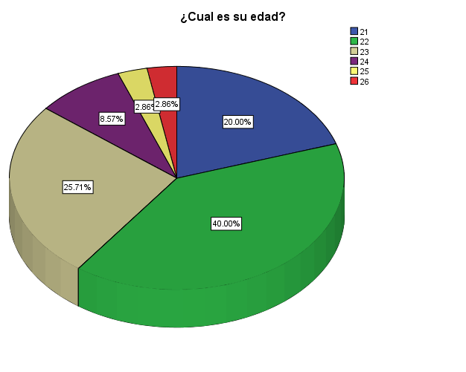
Fuente(s): adaptado de Camacho, 2012.
La figura 3 muestra las edades de los alumnos participantes que van en un rango de 21 a 26 años, teniendo como promedio la edad de 22 años.

Figura 4.- Recursos en la PDC
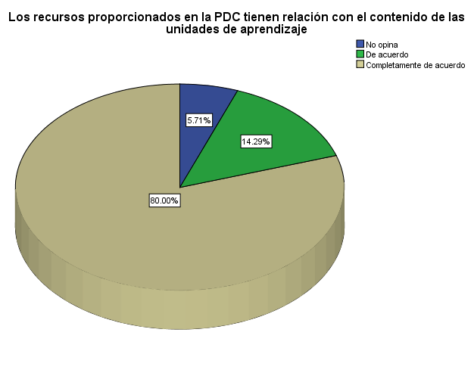
Fuente(s): adaptado de Camacho, 2012.
La figura 4 muestra como el 80% de los estudiantes encuestados están completamente de acuerdo en que los recursos proporcionados en la plantilla de diseño de curso tienen relación con los contenidos de las actividades de aprendizaje, es importante mencionar que se utilizó el software genially para realizar un test de diagnóstico, algunos videos, entre otras aplicaciones.

Figura 5.- Videos polimedia
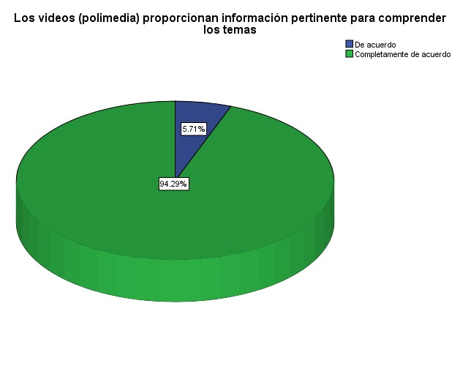
Fuente. - Adaptado de Camacho, 2012
La figura 5 muestra claramente que el uso de polimedia fue indispensable para llevar a cabo todas las actividades realizadas a lo largo del semestre, esto demuestra que los videos permiten un excelente aporte para la resolución de actividades.

Discusión
En el presente estudio se utilizó una plantilla de diseño constructivista (PDC) para propiciar el aumento del rendimiento académico de los estudiantes de la asignatura Habilidades Gerenciales de la carrera de Ingeniería en Gestión Empresarial. Así mismo, permitió saber si existen ventajas o desventajas en el uso y aplicación de la PDC tanto para estudiantes como profesores. El empleo de polimedia dio un aporte significativo para que el estudiante llevará a cabo todas las actividades de enseñanza aprendizaje, se sabe que el lenguaje no verbal es fundamental para la interacción del estudiante con el profesor y el uso de polimedia lo permite, por tal motivo la polimedia en este momento forma parte fundamental en las actividades de enseñanza del Instituto Tecnológico de Estudios Superiores de Zamora, donde se llevó a cabo la investigación.
Se utilizó un diseño cuasi-experimental, porque los estudiantes de los grupos experimental y control no se asignaron de forma aleatoria. Se compararon los grupos respecto a la variable dependiente que es el diseño instruccional, así como a otras variables que podrían tener efecto sobre el rendimiento académico.
Conclusiones
En el presente estudio se utilizó una plantilla de diseño constructivista (PDC) para propiciar el aumento del rendimiento académico de los estudiantes de la asignatura Habilidades Gerenciales de la carrera de Ingeniería en Gestión Empresarial. Así mismo, al emplear polimedia, permitió saber si existen ventajas o desventajas en el uso y aplicación de la PDC tanto para estudiantes como profesores.
Se utilizó un diseño cuasi-experimental, porque los estudiantes de los grupos experimental y control no se asignaron de forma aleatoria. Se compararon los grupos respecto a la variable dependiente que es el diseño instruccional, así como a otras variables que podrían tener efecto sobre el rendimiento académico. En esta investigación se concluye que en las unidades del curso de Habilidades Directivas en que se utilizó un diseño instruccional a través de la Plantilla Diseño de Curso (PDC), se incrementó el rendimiento de los estudiantes, obteniendo diferencias significativas entre el grupo experimental y el grupo de control. Se dio respuesta a la pregunta de investigación y se cumplió con los objetivos de la misma. Se utilizó el programa SPSS 23 de IBM para realizar la estadística necesaria. Además, se encontraron ventajas en el uso y aplicación de la PDC para estudiantes ya que se utilizaron diversas actividades en el software genially, tales como: presentaciones interactivas, elaboración de test, entre otros. También se utilizó el software screen cast o matic para desarrollar videos que permitieron llevar a cabo aula inversa, los videos realizados en polimedia permitieron al estudiante comprender de mejor manera las actividades solicitadas y al aparecer el profesor de cuerpo completo y emplear comunicación no verbal se logró la interacción en las unidades de la asignatura Habilidades Directivas con la PDC.

Referencias
Agudelo, M. (2009). Importancia del diseño instruccional en ambientes virtuales de aprendizaje. En J. Sánchez (Ed.): Nuevas Ideas en Informática Educativa, Volumen 5, pp. 118 – 127, Santiago de Chile.
Camacho. Y. (2012). Aplicación de un Modelo Instruccional Constructivista en Línea y sus Efectos en el Rendimiento Académico. Disertación Aplicada, Nova Southeastern University, Abraham S. Fischler School of Education. ERIC Descriptors: Instructional Design, Academic Performance, Constructivism, Virtual Classrooms
Díaz, F. & Hernández, G. (2002). Constructivismo y aprendizaje significativo. En Mc Graw-Hill (Eds.), Estrategias Docentes para un Aprendizaje Significativo: una interpretación constructivista. Distrito Federal, México: McGraw-Hill.
Driscoll, M. (2005). Psychology of learning for instruction [Psicologia del aprendizaje por instrucción, 3a. ed.]. Needham Heights, MA: Allyn and Bacon.
Fernández, N. (2004). Factores psicopedagógicos de influencia en la eficiencia terminal de actos académicos de educación continua por internet. Tesis de maestría, Universidad Nacional, Autónoma de México.
Ferreiro, R. (2009). Estrategias didácticas del aprendizaje cooperativo: Método ELI (2a. ed.). Distrito Federal, México: Trillas.
Funk, C. (2003). James Otto and the Pi Man: A Constructivist Tale. Phi Delta Kappan, 85(3), 212-214.
FLN (Flipped Learning Network) (2014) The Four Pillars of F-L-I-P, en https://flippedlearning.org/wpcontent/uploads/2016/07/FLIP_handout_FNL_Web.pdf consultado el 29 de noviembre de 2016,
Góngora Parra, Y. y Martínez Leyet, O. L. (2012). Del diseño instruccional al diseño de aprendizaje con aplicación de las tecnologías. Revista Teoría de la Educación: Educación y Cultura en la Sociedad de la Información. 13(3), 342-360. http://campus.usal.es/~revistas_trabajo/index.php/revistatesi/article/view/9144/9377
Grinsztajn, F.; Szteinberg, R.; Córdoba, M. y M. Miguez (2015) “Construcción de saber pedagógico y recursos educativos abiertos en la formación de profesionales para la docencia universitaria” en Revista de Docencia Universitaria, nº 13, pp.275-299. doi: 10.4995/redu.2015.5457
Herrera, M. (2006). Consideraciones para el diseño didáctico de ambientes virtuales de aprendizaje: una propuesta basada en las funciones cognitivas del aprendizaje. Revista Iberoamericana de Educación. 38 (5), 2.
Hernández, R., Fernández, C. & Baptista, P. (2006). Metodología de la investigación (4a. ed.). Distrito Federal, México: McGraw-Hill.
Infante, A., Santos, N., Muñiz, C. y Pérez, L. (2010). Aplicación del polimedia en el sistema educativo. DIM: Didáctica, Innovación y Multimedia, 18, 1-7.
Maceiras, R., Cancela, A. y Goyanes, V. (2010). Aplicación de nuevas tecnologías en la docencia universitaria. Formación Universitaria, 3(1), 21-26.
McGriff, S. (2007). Instructional Systems, ADDIE MODEL. College of Education, Penn State University.
Navarro, R. (2003). El rendimiento académico: Concepto, investigación y desarrollo. Revista Electrónica Iberoamericana sobre Calidad, Eficacia y Cambio en Educación, 1(2), 1-15.
Saettler, P. (2004). The evolution of american educational technology [La evolución de la tecnología educativa americana]. Greenwich, CT: Information Age Publishing.
Sánchez, G. & Valcárcel, M. (1993). Diseño de unidades didácticas en el área de ciencias experimentales. Revista de Enseñanza de las Ciencias, 11(1), 33-44.
Sherman, M. & Kurshan, L. (2005). Constructing learning: Using technology to support teaching for understanding [Construcción del aprendizaje: Uso de la tecnología para el apoyo y comprensión de la enseñanza]. Learning & Leading with Technology, 32(5), 10-13, 39.
Piña, M. (2006). Metodología del diseño instruccional. Recuperado del sitio web de la Facultad de Ciencias de la Educación de la Universidad de Carabobo, de http://www.face.uc.edu.ve/~mpina/mdi.htm
Touron, J.; Santiago, R. y A. Díez (2014) The Flipped Classroom. Cómo Convertir la Escuela en un Espacio de Aprendizaje. Barcelona, Océano
Yukavetsky, G. (2003). La elaboración de un módulo instruccional. Proyecto preparado para el centro de competencias de la comunicación en la Universidad de Puerto Rico en Humacao. Recuperado de http://www1.uprh.edu/ccc/CCC/La% 20elaboracion%20de%20un%20modulo%20instruccional/CCC_LEDUMI.pdf

